
Název aktivity: Hádej kdo
Oblast CLIL: příroda, jazyk
Doporučený předmět: Rj (jazyky, přírodopis)
Jazyk aktivity: ruština
Věková skupina: II. stupeň
Cíl aktivity: žáci si procvičí přídavná jména, zájmena, názvy zvířat, věty tázací
Pomůcky: obrázky zvířat
Popis aktivity:
1. Každý žák si vylosuje obrázek jednoho zvířete a vypracuje si jeho popis.
2. Žáci se střídají u tabule a popisují své zvíře. Ostatní hádají, o které zvíře se jedná.
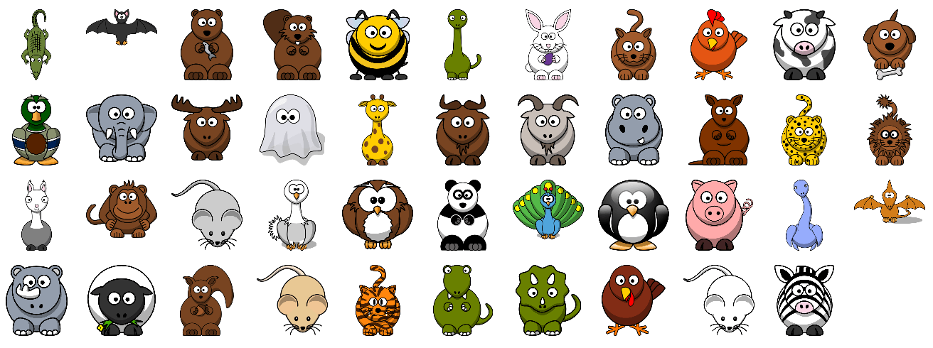
3. Žák, který je u tabule, vybírá dalšího spolužáka, který bude popisovat své zvíře.
Poznámky:

